

**Об утверждении регламента государственной услуги "Субсидирование стоимости удобрений (за исключением органических)"**

***Утративший силу***

Постановление акимата Жамбылской области от 27 августа 2015 года № 219. Зарегистрировано Департаментом юстиции 2 октября 2015 года № 2786. Утратило силу постановлением акимата Жамбылской области от 18 апреля 2016 года №129

      Сноска. Утратило силу постановлением акимата Жамбылской области от 18.04.2016 №129 (вводится в действие по истечении 10 календарных дней после дня его первого официального опубликования).  
      Примечание РЦПИ.  
      В тексте документа сохранена пунктуация и орфография оригинала.  
      В соответствии с Законом Республики Казахстан от 23 января 2001 года "О местном государственном управлении и самоуправлении в Республике Казахстан", Законом Республики Казахстан от 15 апреля 2013 года "О государственных услугах" акимат Жамбылской области **ПОСТАНОВЛЯЕТ:**  
      1. Утвердить прилагаемый регламент государственной услуги "Субсидирование стоимости удобрений (за исключением органических)".  
      2. Коммунальному государственному учреждению "Управление сельского хозяйства акимата Жамбылской области" в установленном законодательством порядке обеспечить:  
      1) государственную регистрацию настоящего постановления в органах юстиции;  
      2) в течение десяти календарных дней после государственной регистрации настоящего постановления его направление на официальное опубликование в периодических печатных изданиях и в информационно-правовой системе "Әділет";  
      3) размещение настоящего постановления на интернет-ресурсе акимата Жамбылской области.  
      3. Признать утратившим силу подпункт 8) пункта 1 постановления акимата Жамбылской области от 26 декабря 2014 года № 362 "Об утверждении регламентов государственных услуг в области сельского хозяйства" (зарегистрировано в Реестре государственной регистрации нормативных правовых актов № 2522, опубликовано 26 февраля 2015 года в газете "Знамя труда").   
      4. Контроль за исполнением настоящего постановления возложить на заместителя акима области А. Нуралиева.   
      5. Настоящее постановление вступает в силу со дня государственной регистрации в органах юстиции и вводится в действие по истечении десяти календарных дней после дня его первого официального опубликования.

|  |  |
| --- | --- |
| *Аким области* | *К. Кокрекбаев* |

|  |  |
| --- | --- |
|  | Утвержден постановлением акимата Жамбылской области от "27" августа 2015 года № 219 |

**Регламент государственной услуги "Субсидирование стоимости удобрений (за исключением органических)"**

**1. Общие положения**

      1. Государственная услуга "Субсидирование стоимости удобрений (за исключением органических)" (далее – государственная услуга) оказывается коммунальным государственным учреждением "Управление сельского хозяйства акимата Жамбылской области" (далее – управление) и отделами сельского хозяйства районов и города Тараз (далее - отдел) на основании стандарта государственной услуги "Субсидирование стоимости удобрений (за исключением органических)" (далее – стандарт) утвержденного приказом Министра сельского хозяйства Республики Казахстан от 21 июля 2015 года № 4-4/679 "Об утверждение стандарта государственной услуги "Субсидирование стоимости удобрений (за исключением органических)" (зарегистрирован в Реестре государственной регистрации нормативных правовых актов за № 11946) .  
      2. Прием заявления и выдача результата оказания государственной услуги осуществляются через услугодателя.  
      Форма оказания государственной услуги: бумажная.  
      3. Результат оказания государственной услуги - предоставление в территориальное подразделение казначейства платежных документов к оплате для дальнейшего перечисления причитающихся субсидий на банковские счета:  
      1) сельскохозяйственных товаропроизводителей (далее – сельхозтоваро-производитель) для возмещения затрат на приобретенные удобрения (за исключением органических) в текущем году и в 4 (четвертом) квартале предыдущего года у поставщиков удобрений и (или) непосредственно у иностранных производителей удобрений;  
      2) отечественных производителей удобрений для удешевления стоимости удобрений (за исключением органических), реализованных сельхозтоваропроизводителя в текущем году и в 4 (четвертом) квартале предыдущего года.

**2. Описание порядка действий структурных подразделений (работников) услугодателя в процессе оказания государственной услуги**

      4. Основанием для начала процедуры (действия) по оказанию государственной услуги является подача полного пакета документов предусмотренные пунктом 9 стандарта.  
      5. Содержание каждой процедуры (действия), входящей в состав процесса оказания государственной услуги, длительность его выполнения:   
      1) ответственный исполнитель отдела принимает заявки от услугополучателя и проверяет на полноту в течение 3 (трех) рабочих дней.  
      Результат – проверка документов;  
      2) ответственный исполнитель отдела после окончания проверки заявки направляет ее в управление в течение 1 (одного) рабочего дня.  
      Результат – направление заявки в управление;  
      3) ответственный исполнитель управления после поступления заявки услугополучателя готовит платежные документы к оплате для перечисления причитающихся субсидий на счета сельхозтоваропроизводителей и (или) производителей удобрений (далее - платежные документы) и представляет руководителю управления.  
      Результат – представление платежных документов руководителю управления;  
      4) руководитель управления утверждает платежные документы.  
      Результат-утверждение платежных документов;  
      5) ответственный исполнитель управления после утверждения руководителем управления представляет в территориальное подразделение казначейства платежные документы в течение 2 (двух) рабочих дней.  
      Результат- представление в территориальное подразделение казначейства платежные документы к оплате;  
      6. Результат процедуры (действия) по оказанию государственной услуги, который служит основанием для начала выполнения следующей процедуры (действия):  
      1) ответственный исполнитель отдела принимает заявки от услугополучателя и проверяет их на полноту;  
      2) ответственный исполнитель отдела после окончания проверки заявки направляет ее в управление;  
      3) ответственный исполнитель управления после поступления заявки услугополучателя готовит платежные документы и представляет руководителю управления;  
      4) руководитель управления утверждает платежные документы;  
      5) ответственный исполнитель управления после утверждения руководителем управления представляет в территориальное подразделение казначейства платежные документы.

**3. Описание порядка взаимодействия структурных подразделений (работников) услугодателя в процессе оказания государственной услуги**

      7. Перечень структурных подразделений (работников) услугодателя, которые участвуют в процессе оказания государственной услуги:   
      1) ответственный исполнитель отдела;  
      2) ответственный исполнитель управления;  
      3) руководитель управления.  
      8. Описание последовательности процедур (действий) между структурными подразделениями (работниками) с указанием длительности каждой процедуры (действия):  
      1) ответственный исполнитель отдела принимает заявки от услугополучателя и в течение 3 (трех) рабочих дней и проверяет на полноту;  
      2) ответственный исполнитель отдела после окончания проверки заявки направляет ее в управление в течение 1 (одного) рабочего дня;  
      3) ответственный исполнитель управления после поступления заявки услугополучателя готовит платежные документы и представляет руководителю управления;  
      4) руководитель управления утверждает платежные документы;  
      5) ответственный исполнитель управления после утверждения руководителем управления в течение 2 (двух) рабочих дней представляет в территориальное подразделение казначейства платежные документы.

**4. Заключительные положения**

      9. Подробное описание последовательности процедур (действий), взаимодействий структурных подразделений (работников) услугодателя в процессе оказания государственной услуги отражается в справочнике бизнес-процессов оказания государственной услуги согласно приложению к настоящему регламенту.  
      Справочник бизнес-процессов оказания государственной услуги размещается на интернет-ресурсах акимата Жамбылской области (http://zhambyl.gov.kz).

|  |  |
| --- | --- |
|  | Приложение к регламенту  государственной услуги  "Субсидирование стоимости удобрений (за исключением органических)" |

**"Субсидирование стоимости удобрений (за исключением органических)" справочник бизнес-процессов оказания государственной услуги**

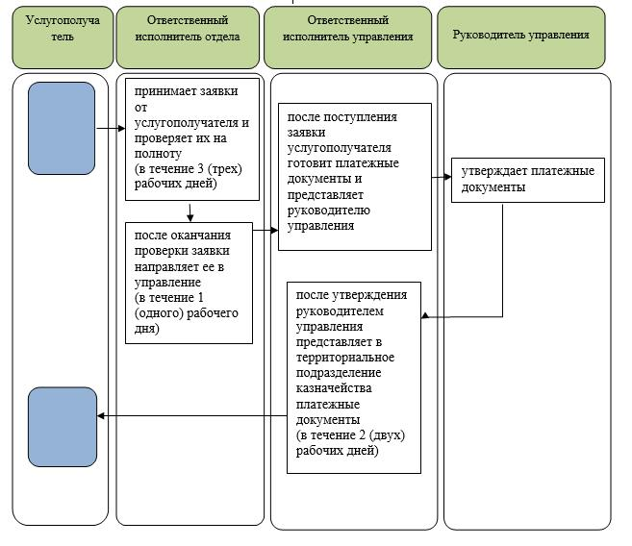

**Условные обозначения:**

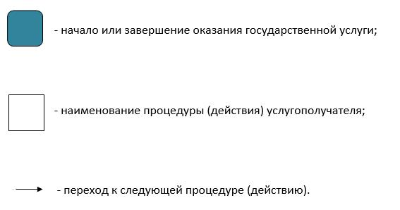

© 2012. РГП на ПХВ «Институт законодательства и правовой информации Республики Казахстан» Министерства юстиции Республики Казахстан